PISMO UČITELJICE ZA MARTU

BOK, DRAGA MARTA!

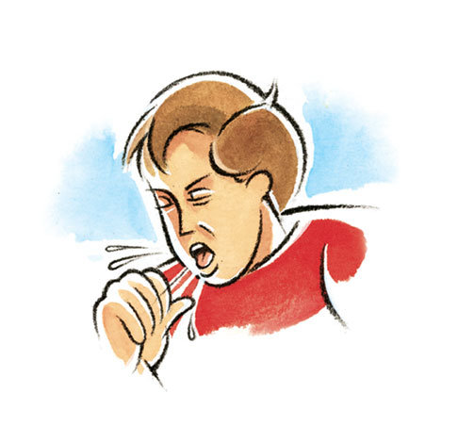
KAO ŠTO MOŽDA VEĆ ZNAŠ, U SVIJET JE DOŠLA JEDNA BOLEST, I JAKO PUNO LJUDI JE KAŠLJALO I IMALO TEMPERATURU.
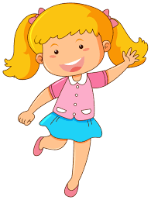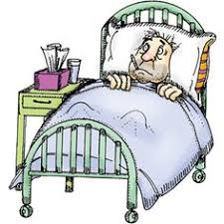
TA BOLEST JE KOD MLADIH LJUDI ČESTO PROLAZILA LAKO, ALI STARIJI I SLABI BILI SU JAKO BOLESNI.

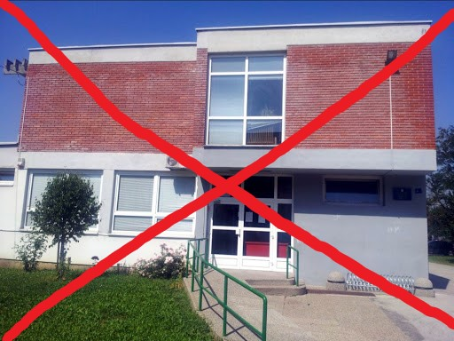
KAKO BI IH SAČUVALI SVI SMO OSTALI DOMA I NIJE BILO ŠKOLE.

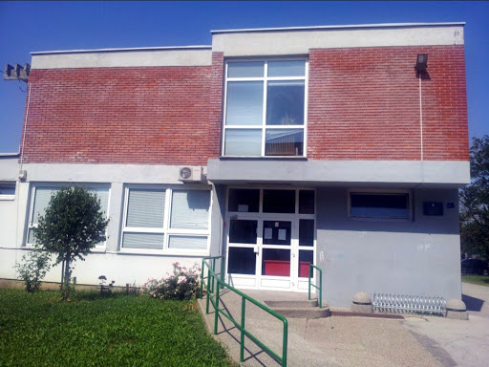 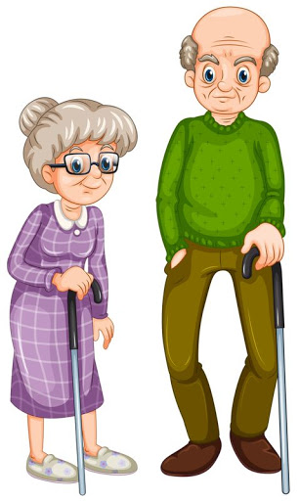SADA JE BOLEST PUNO MANJA, PA SE ŠKOLA OPET OTVORILA… IPAK, ZATO ŠTO BRINU ZA SVOJE STARIJE I SLABIJE ČLANOVE OBITELJI

DOSTA UČENIKA U NJU SE IPAK NEĆE JOŠ VRATITI.

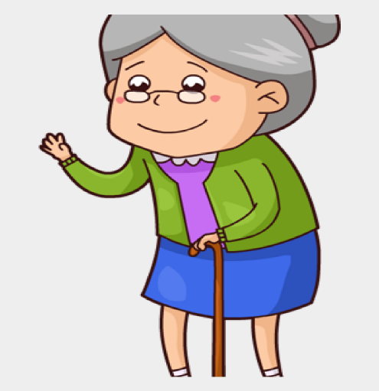
I TI SI JEDNA OD NJIH, ZATO ŠTO DOMA IMAŠ SVOJU DRAGU STARU BAKU, KOJU TREBA ČUVATI

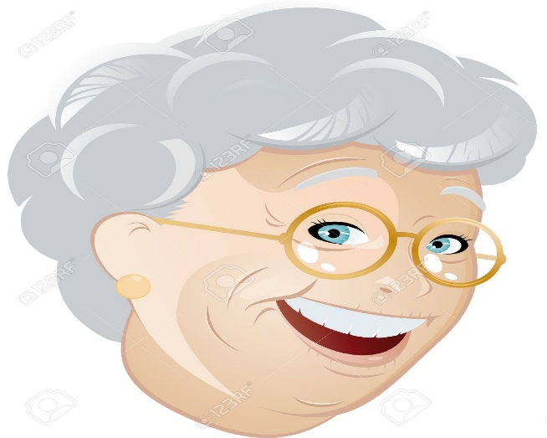
KAKO NE BI OBOLJELA, I OSTALA ZDRAVA I VESELA.
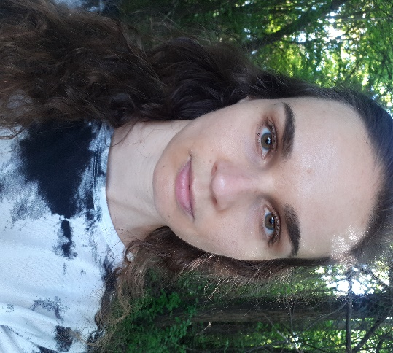
ZATO ĆEŠ OSTATI DOMA, A TVOJA UČITELJICA TAMI I NADALJE ĆE TI SLATI ZADATKE PREKO KOMPJUTERA.

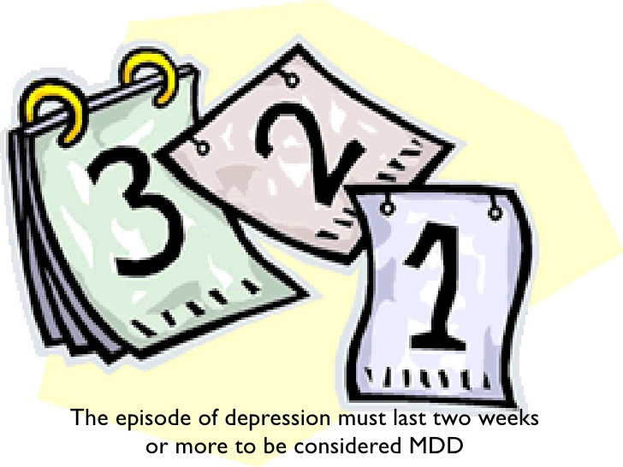
A ZA SAMO TRI TJEDNA DOĆI ĆE LJETNI PRAZNICI I NASTAVA ĆE ZAVRŠITI.
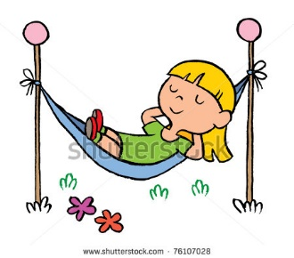
TADA ĆEŠ SE MOĆI FINO ODMORITI.

A KADA DOĐE JESEN, BOLEST ĆE MOŽDA SASVIM NESTATI, A TVOJA BAKA BITI SIGURNA, PA ĆEŠ I TI MOĆI U ŠKOLU!

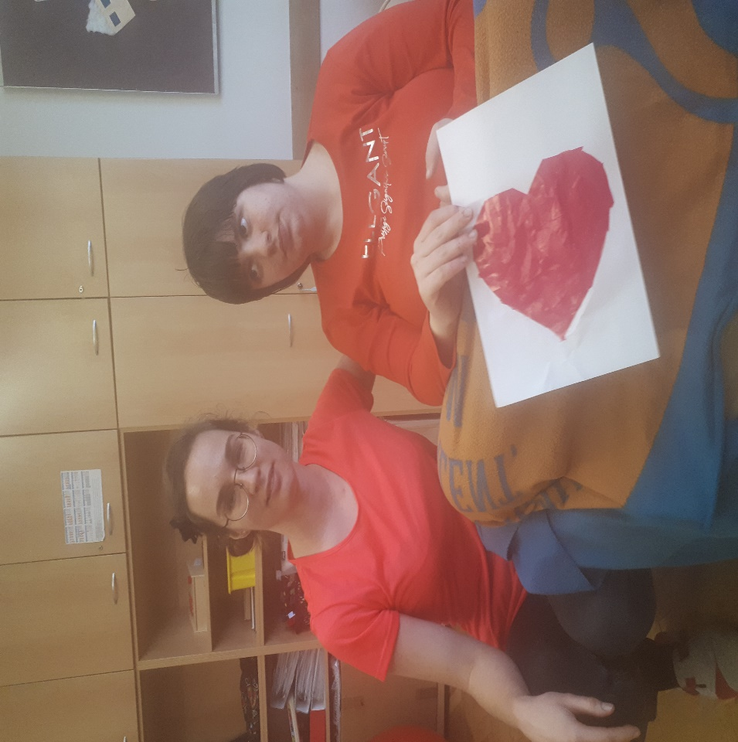
TADA ĆEMO SE PONOVNO DRUŽITI KAO PRIJE!

